INTERNATIONAL CONFERENCE ON ENVIRONMENTAL OBSERVATIONS, MODELING AND INFORMATION SYSTEMS: ENVIROMIS-2024

Golovatskaya E.A.¹, Gordov E.P.¹

¹Институт мониторинга климатических и экологических систем СО РАН, Томск

golovatskayaea@gmail.com

Citation: Golovatskaya E.A., Gordov E.P. 2024. International conference on environmental observations, modeling and information systems: Enviromis-2024. Environmental Dynamics and Global Climate Change. 15(1): .

DOI: 10.18822/edgcc631693

Международная конференция по измерениям, моделированию и информационным системам для изучения окружающей среды: ENVIROMIS-2024 состоится в Томске 1-6 июля 2024 г (рис.1). Конференция является тринадцатой в серии конференций и проводится в рамках мероприятий, посвященных 300-летию Российской академии наук и 270-летию Московского университета. Организаторами конференции являются Институт мониторинга климатических и экологических систем СО РАН, Институт вычислительной математики имени Г.И. Марчука РАН, Научно-исследовательский вычислительный центр МГУ имени М.В. Ломоносова, Московский центр фундаментальной и прикладной математики, Гидрометцентр России, Институт физики атмосферы им. А.М. Обухова РАН.

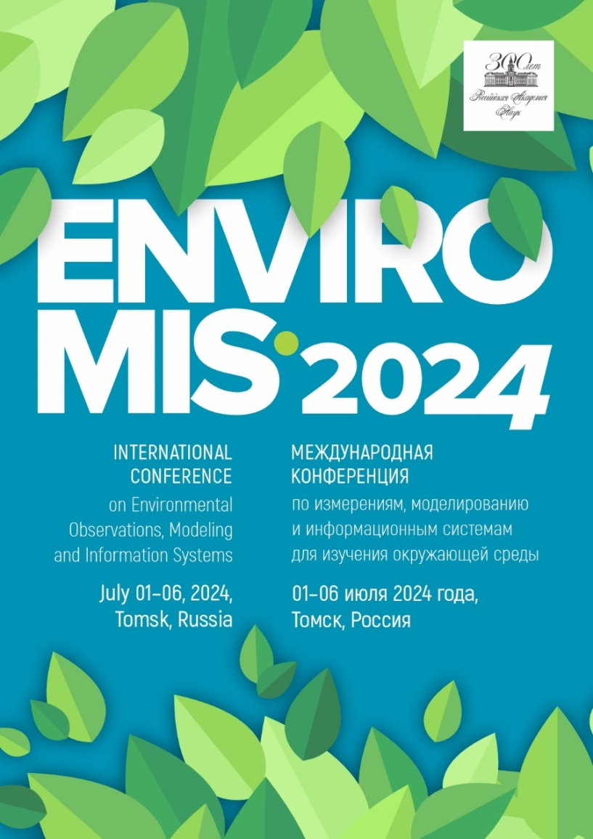
Рисунок 1. Анонс международной конференции по измерениям, моделированию и информационным системам для изучения окружающей среды: ENVIROMIS-2024

Первая конференция организована в 2000 году Институтом оптики атмосферы СО РАН и Томским научным центром при финансовой поддержке INTAS Conference Monitoring Grant (00-MO-0134), FW5 INCO COPERNICUS 2 Accompanying Measure Support Grant (ICA-CT-2000-60001) и ряда государственных организаций: Президиум СО РАН, Научный совет по математике и информатике СО РАН, Администрация Томской области, Государственный комитет экологии Томской области, Томский университет систем управления и радиоэлектроники, Институт оптики атмосферы, Томский научный центр и Институт оптического мониторинга СО РАН.
Конференция была посвящена современному состоянию и использованию современных методов наблюдений за окружающей средой, моделей и информационных технологий для оценки уровня загрязнения воздуха, воды, почвы и растительности в интегрированных информационных системах, предназначенных для управления состоянием окружающей среды в промышленных зонах, а также на городском и региональном уровнях. Одна из основных задач конференции – уменьшение разрыва между достижениями фундаментальной науки и их практическим применением в данных областях, а также создание надежной основы для уменьшения уровня загрязнений окружающей среды. Конференция затронула особо важные для стран СНГ проблемы, которые также не решены окончательно и в Европе.
Начиная с 2002 года междисциплинарные конференции ENVIROMIS, проводятся на базе Института мониторинга климатических и экологических систем СО РАН. Особое внимание уделяется детальному обсуждению результатов исследований заметных природно-климатических изменений, наблюдаемых в последнее время в некоторых районах Северной Евразии (в так называемых климатических «горячих пятнах»). Наблюдения и модели указывают на рост температуры в этих местах, значительно опережающий рост средней температуры Земли. Более того, именно эти районы могут дать значительный вклад в изменение глобальных климатических характеристик. «Горячие пятна» привлекли внимание ряда исследовательских организаций и фондов, особенно, Сибирского Отделения РАН, NASA, IGBP и 6 рамочной программы Европейского союза. В частности, этой теме была посвящена трехдневную рабочую группу “Организация комплексного мультидисциплинарного исследования “горячих пятен” в Евразии”, включенную в программу конференции.
С 2004 года в рамках конференции проводятся школы молодых ученых для решения проблемы разрыва поколений в науках об окружающей среде. Для смягчения последствий этого разрыва и для повышения профессионального уровня молодых ученых на конференции представляются приглашенные лекции специалистов из СНГ и Европы, которые помогают молодым ученым получить свежую информацию по важнейшим направлениям наук об окружающей среде. Осуществлялась поддержка участия в конференции ряда молодых ученых и специалистов из СНГ для обмена опытом и идеями, а также поиска новых возможностей и путей исследования различных проблем наук об окружающей среде.
Особое внимание на конференции уделяется детальному обсуждению состояния и динамики окружающей среды Сибири под влиянием глобального изменения климата. Будучи регионом с наиболее выраженными изменениями климата и большим потенциальным влиянием на функционирование системы Земля в целом, в недавнем времени Сибирь привлекла внимание ряда исследовательских и финансирующих организаций, таких как СО РАН, Шестая рамочная программа ЕС, ИНТАС, МНТЦ, НАСА, МГБП и партнерство наук о системе Земля в целом. Этой теме был посвящен специальный семинар «Развертывание интегрированного регионального исследования Сибири». Особое внимание было уделено оценке влияния изменений климата и адаптации к этим изменениям, в частности, для разработки эффективных и экономически-выгодных стратегий адаптации.
В 2006 году в конференцию включен специальный симпозиум «Контроль и реабилитация окружающей среды». Его секции были посвящены новым методам и приборам контроля окружающей среды; технологиям мониторинга окружающей среды и климата; технологиям охраны и реабилитации окружающей среды и влиянию изменений климата и экосистемы на здоровье населения. Кроме того, была организована специальная секция «Мониторинг, управление и снижение антропогенных изменений в Сибири», целиком посвященная проекту Шестой рамочной программы Enviro–RISKS: Monitoring, Management and Remediation of Man-made Changes in Siberia. В рамках работы конференции 2008 года было организовано открытое заседание Российского национального комитета МГБП, который возглавлял проект «Развитие интегрированного исследования Сибири».
Шестая конференция была организована совместно с Иркутским научным центром и Институтом динамики систем и теории управления СО РАН. Основной научный вопрос этой конференции был обозначен следующим образом: как нам развить возможности прогнозирования динамики наземных экосистем в Северной Евразии в 21 веке для поддержки глобальных прогнозов, а также для повышения уровня информированности ответственных лиц и научного обеспечения многочисленных практических применений в регионе? Конференция была проведена в сотрудничестве с интегрированным региональным исследованием муссонов в Азии (MAIRS). Отличие данного проекта от других проектов по изучению муссонов (например MAHASRI) заключалось в том, что MAIRS не рассматривает сам по себе муссонный климат, а фокусируется на взаимодействии системы «население–муссоны». Он пытается понять, в какой степени деятельность человека влияет на муссонный климат Азии, и как изменения муссонного климата повлияют на дальнейшее социально-экономическое развитие Азии. Тематика 9 конференции расширяется результатами полученными в рамках проекта по развитию сети инструментальных наблюдений в Северной Евразии Pan Eurasian Environmental Experiment (PEEX, http://www.atm.helsinki.fi/peex/), а также проекта Сибирско-Французского центра образования и науки (SFC-ER) который направлен на выяснение роли экосистем Сибири в глобальных изменениях. 2020 год внес существенные изменения в регламент проведения конференций, из-за ограничений на проведение мероприятий в связи с коронавирусом, тем не менее, отменять и переносить конференцию не стали, конференция состоялась и была успешно проведена в режиме он-лайн, последующие конференции проводились в смешанном формате, что позволило привлечь большее количество участников.
Проводимые с 2000 года конференции, являются площадкой для встречи исследователей, работающих в разных областях наук об окружающей среде. Они позволяют развивать междисциплинарное сотрудничество в этой области, комплексные исследования системы Земля на глобальном и региональном уровнях, привлекать представителей национальных и международных научных организаций, а также промышленности и других заинтересованных сторон.
Представление и обсуждение научных результатов по приоритетным направлениям в области наук о Земле позволяет детально рассмотреть происходящие тенденции взаимодействия и динамики природных систем Северной Евразии, в частности, Сибирского региона и Арктики, в которых климатические изменения наиболее выражены, выявить климатообразующие процессы и факторы, обсудить уровень развития современных климатических моделей и моделей прогноза, их верификацию и практическое применение, а также определить оптимальные направления дальнейших исследований и возможности междисциплинарного сотрудничества.
В 2024 году программа конференции состоит из 13 тематических секций, посвященным различным аспектам измерения, моделирования и информационным системам для изучения окружающей среды.
В секции «Мониторинг климатических изменений в Северной Евразии» будут рассмотрены современные методы наблюдений за изменениями окружающей среды Северной Евразии под воздействием естественных и антропогенных факторов, включая глобальные изменения климата.
В рамках секции «Климатическое и метеорологическое моделирование» будут представлены доклады о применении современных моделей и численных методов для повышения точности прогнозирования погоды на различных временных масштабах, а также рассмотрены вопросы, связанные с анализом результатов моделирования погоды и климата, в частности, региональных атмосферных процессов и региональных проявлений глобальных климатических изменений.
На секции «Развитие национальной климатической модели» планируются доклады участников консорциума по созданию новой версии модели Земной системы, в частности вопросы моделирования динамики различных компонент климатической системы и интеграции их моделей.
На секции «Структура и динамика геофизических пограничных слоёв» будут обсуждаться процессы в пограничных слоях атмосферы и океана. Особое внимание будут уделено турбулентному переносу и взаимодействию атмосферы с океаном и деятельным слоем суши. Вопросы динамики устойчивых и конвективных пограничных слоев, взаимодействия Атмосферного пограничного слоя с верхней атмосферой также будут рассматриваться в рамках этой секции, кроме того в тематику секции включено обсуждение результатов моделирования турбулентных процессов и разработки турбулентных замыканий и параметризаций для моделей Земной системы.
Важным направлением является работа секции «Состав атмосферы, перенос загрязнений и изменения климата», в ходе которой будут обсуждаться математические модели и результаты экспериментальных исследований процессов переноса и трансформации в атмосфере различных химических веществ в газовой фазе и в виде аэрозолей. Будут рассмотрены интегрированные модели динамики и химии атмосферы, а также задачи совместного использования моделей и данных измерений, включая обратные задачи и задачи усвоения данных. Кроме того, планируется обсудить вопросы влияния изменяющегося климата на процессы переноса и трансформации примесей и задачи оценки рисков от воздействия источников примесей на прилегающие к ним территории.
Секция «Отклик наземных экосистем Северной Евразии на климатические изменения» будет посвящена исследованиям отклика экосистем бореальной, лесостепной зон и тундры на происходящие климатические изменения. А также исследованиям, связанным с проблемами влияния на качественные, количественные, функциональные и пространственные изменения в лесных, болотных и горных экосистемах и их компонентах, в результате учащения экстремальных погодных условий, аридизации, изменения температурного режима, таяния ледников и вулканогенного возмущения стратосферы. Также планируется обсуждение результатов исследований долговременных изменений, происходивших и в доинструментальный период наблюдений.
В рамках секции «Углерод в наземных экосистемах Северной Евразии» будут представлены доклады по изучению запасов и потоков углерода в наземных экосистемах Северной Евразии, в том числе, в рамках важнейшего инновационного проекта государственного значения «Национальная система мониторинга пулов углерода и потоков парниковых газов на территории Российской Федерации».
На секции «Процессы на поверхности суши: наблюдения, модели и усвоение данных» будут обсуждаться вопросы, посвящённые наблюдениям и математическому моделированию термодинамических, гидрологических, биогеохимических и экосистемных процессов в деятельном слое суши, включая почвы, растительность, городские ландшафты, водные объекты суши.
Оценка региональных рисков при изменениях климата, в том числе исследования изменчивости экстремальных осадков, засух и наводнений, их частоты и локализации будет проводиться в рамках работы секции «Экстремальные климатические явления, региональные риски и социо-экономические последствия». А также будут рассмотрены проблемы, связанные с повышением заблаговременности и качества прогноза погодных явлений, будут обсуждаться последние достижения в области численного прогноза погоды, а также оценки социо-экономических рисков в регионах, подверженных этим явлениям.
Одна из секций – «Инструментальная и информационно-измерительная инфраструктура региональных исследований окружающей среды» посвящена новым разработанным приборам и созданным на их основе информационно-измерительным системам, которые позволяют проводить мониторинг состояния окружающей среды на больших площадях в реальном времени и посредством телекоммуникационных сетей передавать данные в единый центр для обработки и архивирования данных наблюдений.
Важным направлением конференции является секция «Информационно-вычислительная инфраструктура региональных исследований окружающей среды» в рамках которой будет проводиться обсуждение вопросов доступности данных и их форматов, используемых в науках о Земле, способов обмена данными, а также разработанных информационно-вычислительных систем для обработки архивов данных. Будут представлены прикладные информационно-вычислительные системы для решения конкретных задач мониторинга и моделирования изменений окружающей среды.
Работа секции «Машинное обучение в задачах наук о Земле» будут посвящена решению задач, характерных для наук о Земле, с применением подходов и методов машинного обучения и глубокого обучения. Секция сфокусирована на темах моделирования и измерения характеристик процессов в океане и ледовом покрове, атмосфере, водах суши, почве, а также взаимодействия между ними.
Традиционно одна из секций конференции посвящается исследованиям в рамках международной программы Northern Eurasia Future Initiative (NEFI), где особое внимание будет уделено детальному обсуждению состояния и динамики окружающей среды Северной Евразии, в особенности Сибири и Арктики. Результаты этой программы неоднократно представлялись на предыдущих конференциях ENVIROMIS.
Дополнительная информация о предстоящей Конференции и программных мероприятиях размещена на сайтах – https://enviromis.ru/2024 и http://www.scert.ru/en/conferences/. Следует добавить, что на втором сайте доступна информация о всей серии проведенных конференций ENVIROMIS и открыт доступ к представленным на них материалам. В настоящее время завершается формирование программы конференции этого года. На нее заявлено 243 доклада от сотрудников 63 организаций. Так как две секции конференции непосредственно отражают работу двух консорциумов исполнителей важнейшего инновационного проекта государственного значения «Национальная система мониторинга пулов углерода и потоков парниковых газов на территории Российской Федерации», да и тематика остальных секций значима для этого проекта, то конференция станет хорошей площадкой как для обсуждения полученных в ходе его выполнения результатов и планов развития тематических исследований, так и для ознакомления научной общественности с ходом его выполнения.
Согласно условиям, сформулированным Оргкомитетом, предусматривается возможность свободного удаленного участия в работе конференции (без доклада). Ссылки на адреса для подключения будут доступны на указанных выше сайтах. Приглашаем всех желающих воспользоваться этой возможностью.

Поступила в редакцию: 02.05.2024
Переработанный вариант: 06.05.2024

